hierachical model 分层model

许多图形object建造的时候

结构通常是分层的

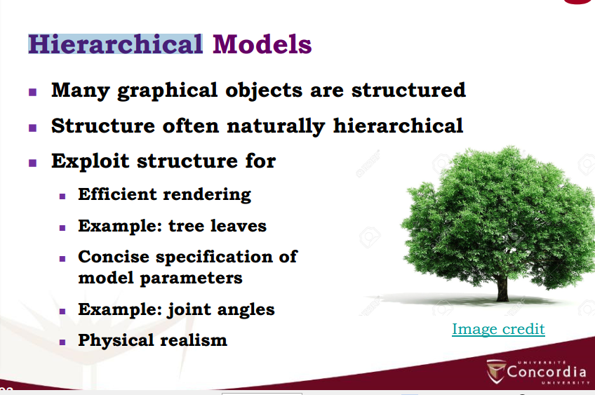

1.高效渲染例如树叶

2.concise specification of model parameters 模型参数的简单说明

例如 joint angles关节角// 也可以理解成隐藏的树杈

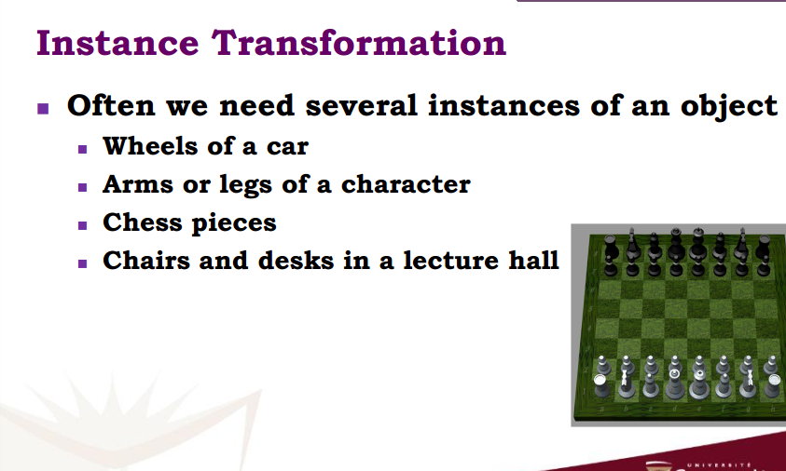

通常一个object有多个instance,我们要把一个object创造多个实例

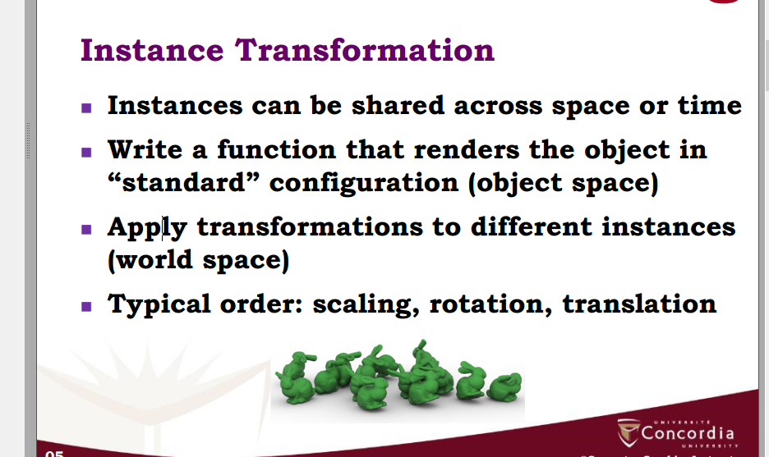

实例可以跨空间或时间共享

写一个function可以render一个标准的object(object space)//建造标准模型

然后对不同instance进行变形（world space）

典型顺序：scaling,rotation,translation

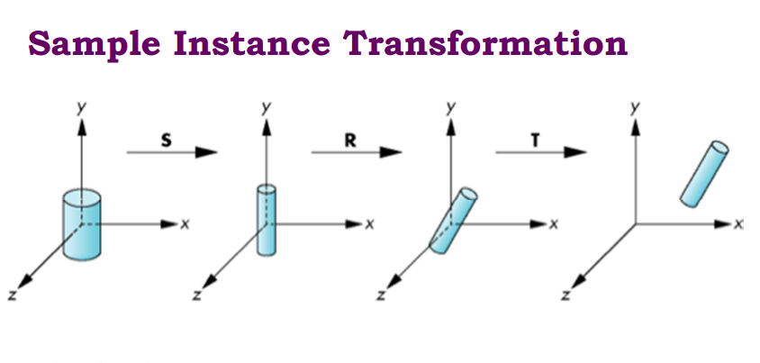

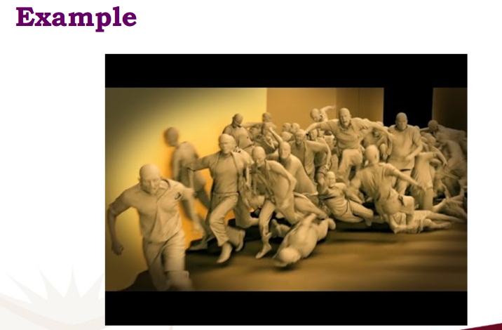

同样一个object延伸的不同instance

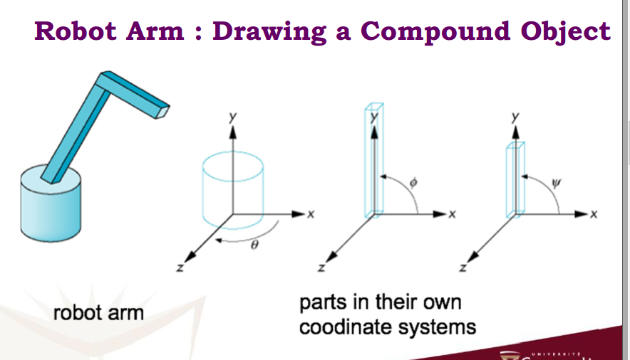

画一个复合object

part在各自坐标系

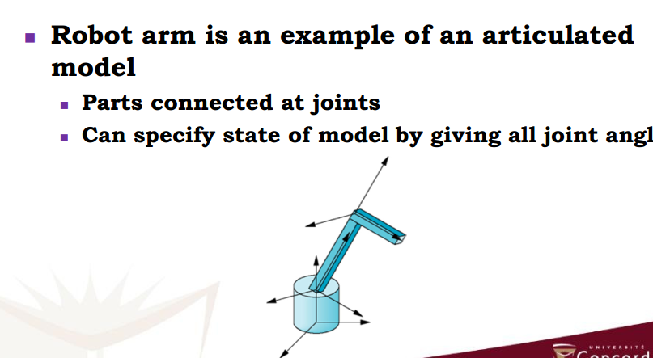

robot arm 就是有关节的model的例子

三个部分在Joint关节处连接

可以通过给关节角度来指定model状态

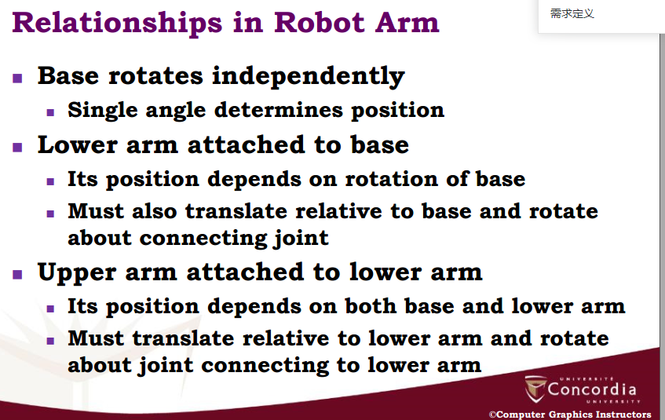

底座独立旋转

一个角度决定位置

中间的连着底座的arm

他的位置依赖于底座

必须跟着connecting joint旋转相对底座进行平移

upper arm他的位置依赖于底座和中间arm

必须跟着lower arm平移，rotate关于那个Joind点

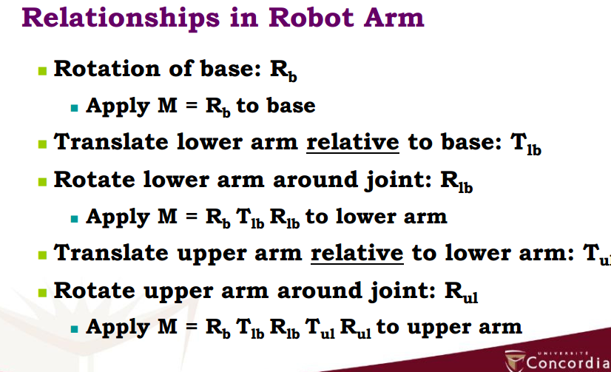

简单来说BASE的MOVEMENT就是单独旋转

RLB就是先RB再平移再Rlb

上面的要一层层继承